Una competencia es el conjunto de habilidades, conocimientos, aptitudes, valores y procedimientos que se adquieren mediante la experiencia y permiten la resolución de problemas de forma autónoma en un contexto determinado.

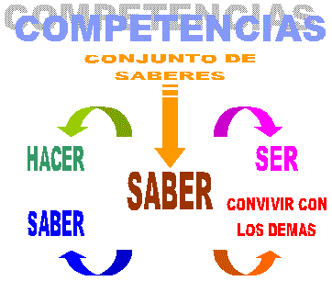

La competencia sociolingüistica es el lenguaje empleado en un contexto determinado. El uso de esta competencia tiene diversas situaciones de uso, tales como la edad, el sexo, el origen etnico, la clase social o el tipo de educacion recibida por los destinatarios. Tambien influye mucho el lugar y el tiempo en elq ue se lleve acabo una comunicación lingüística.Esta competencia sirve para ampliarle a los niños un panorama social y cultural. Conocen diferentes maneras e comunicación dependiendo el lugar en el que nos encontremos o la persona con la que conversamos.

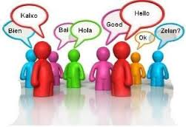

La competencia pragmatica consiste en saber utilizar situacionalmente el lenguaje.Dependiendo el lugar donde se encuentre, hasta la persona con la que se hable, se hace funcion de esta competencia comunicativa.Se tiene que saber de lo que se esta hablando para poder saber expresarnos y convencer a nuestros destinatarios.



Esta competencia consiste en la codificacion y decodificacion de los mensajes Utiliza la gramatica para poder componer un en mensaje y saber decodificarlos al mismo tiempo

